ASSUNTO: SOLICITO AO EXMO SENHOR PREFEITO MUNICIPAL CARLOS NELSON BUENO,PARA QUE JUNTO AO DEPARTAMENTO COMPETENTE, PROVIDÊNCIAS TAPA BURACO NO ASFALTO, NA RUA JORGE DUARTE FILHO , DO BAIRRO PARQUE DAS LARANJEIRAS.

DESPACHO:

SALA DAS SESSÕES ______/______/______

PRESIDENTE DA MESA
INDICAÇÃO N° , DE 2010.

SENHOR PRESIDENTE,
SENHORES VEREADORES e VEREADORAS,

Indico ao Exmo Senhor Prefeito Municipal Carlos Nelson Bueno, para que junto ao Departamento competente, providências o recapeamento, situado na Rua Jorge Duarte Filho, do Bairro Parque das Laranjeiras.

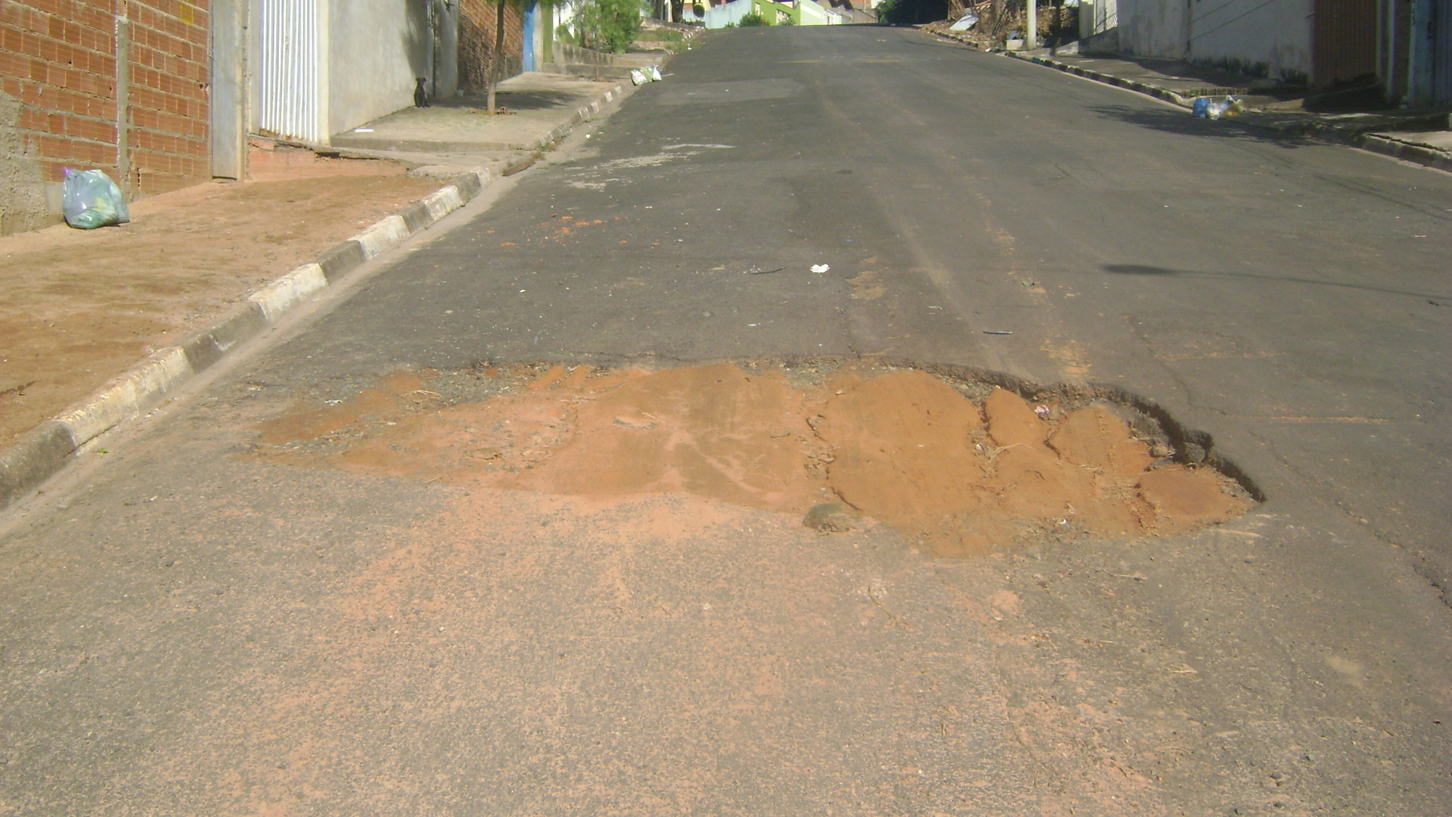

Sala das Sessões “Vereador Santo Rótolli” aos 17 de maio de 2010.

VEREADOR LUIS ROBERTO TAVARES

